2016- 2017 EĞİTİM – ÖĞRETİM YILI 5. SINIF FEN BİLİMLERİ DERS PLÂNI
I.BÖLÜM
Dersin Adı: | Fen Bilimleri | 28. Hafta (10 – 14 Nisan 2017)
Sınıf: | 5.Sınıf
Ünite No-Adı: | 6.Ünite: Yaşamımızın Vazgeçilmezi: Elektrik
Konu: | Basit Bir Elektrik Devresinde Lamba Parlaklığını Etkileyen Değişkenler
Önerilen Ders Saati: | 4 Saat
II.BÖLÜM
Öğrenci Kazanımları/Hedef ve Davranışlar: |  | 5.6.1.1. Bir elektrik devresindeki lamba parlaklığını etkileyen değişkenlerin neler olduğunu tahmin eder ve tahminlerini test eder.
Ünite Kavramları ve Sembolleri: |  | Lamba Parlaklığı  Bağımlı Değişken  Bağımsız Değişken  Kontrol Edilen Değişken
Uygulanacak Yöntem ve Teknikler: |  | Anlatım, Soru Cevap, Rol Yapma, Grup Çalışması
Kullanılacak Araç – Gereçler: |  | Basit Elektrik Devresi etkinliği için;  Pil, bağlantı kabloları, anahtar, ampul, bant, duy  Ampul Sayısı Değişirse Ne Olur? etkinliği için;  3 adet pil, 6 adet ampul, bağlantı kabloları, bant, 3 adet anahtar, 6 adet duy  Pil Sayısı Değişirse Ne Olur?  6 adet pil, 3 adet ampul, bağlantı kabloları, bant, 3 adet anahtar, 3 adet duy
Açıklamalar: |  | -
Yapılacak Etkinlikler: |  | Basit Elektrik Devresi: 147)  Ampul Sayısı Değişirse Ne Olur? (D.K. Sayfa: 149)  Pil Sayısı Değişirse Ne Olur? (D.K. Sayfa: 151)
Özet: | Bilimsel Araştırmalarda Değişken Kavramı  Bilimsel araştırmalar, bilim insanlarının bireysel ya da grup olarak çalıştıkları zihinsel ve bedensel (deneysel) faaliyetleri ile gerçekleşen bir süreçtir. Bu süreç içerisinde bilim insanları problemleri bilgi ve deneyimleri ile ortaya koydukları öngörüleri (tahminleri-hipotezleri) test ederek çözmeye çalışırlar. Öngörüleri (tahminleri-hipotezleri) test ederken değişken adı verilen durumları dikkate alarak problemleri çözmeye çalışırlar.  Bilimsel araştırmalarda üç tür değişken bulunur:  Bağımsız Değişken: Deneyde sonucu etkileyebilecek olan, etkisi azaltılıp çoğaltılabilen veya bilim insanı tarafından değiştirilen değişkendir. Her deneyde sadece bir bağımsız değişken bulunmalıdır. Aksi takdirde sonucu hangi değişkenin etkilediği bilinemez. Bağımsız değişken, etkisi araştırılan değişkendir.  Bağımlı Değişken: Deneyde bağımsız değişkenden etkilenen değişkendir. Yani etkisi incelenmek istenen değişkene bağlı olan değişkendir. Deneyde gözlenen veya ölçülen değişkendir.  Kontrol Değişkeni (Sabit Değişken): Deneyde sabit tutulan, değiştirilmeyen değişkendir. Deneylerde sonucu etkileyebilecek birden fazla değişken varsa biri bağımsız değişkendir. Diğerleri sabit tutulmalıdır. Yani değiştirilmemelidir.  Aşağıda bir tahmin ve buna tahmine ait değişkenler örnek olarak verilmiştir.  Tahmin (Hipotez): Bir bitkinin büyümesinde su miktarı etkilidir.  Bu tahmini test edebilmek için öncelikle bitkilerin büyümesinde etkili olan değişkenleri bilmemiz gerekir. Bunlar; su miktarı, gübre miktarı, ışık miktarı, bitkinin türü vb. gibi değişkenlerdir. Ayrıca hipotezi test edebilmemiz için özdeş iki saksı içerisine eşit miktarda toprak ve özdeş bitkiler dikmemiz gerekir.  Hipotezde bitkinin büyümesi etkileyen faktörler incelenmek istediğinden; bitkinin büyümesi bağımlı değişkendir. Yani bitkinin büyümesi yukarıdaki faktörlere bağlıdır.  Hipotezde bitkinin su miktarının etkisi incelenmek istediğinden; su miktarı bağımsız değişkendir. Yani bitkilere farklı miktarlarda su verilmelidir.  Hipotez test edilirken su miktarı dışındaki; gübre miktarı, ışık miktarı, bitkinin türü vb. değişkenler sabit tutulmalıdır. Bu nedenle gübre miktarı, ışık miktarı, bitkinin türü vb. değişkenler kontrol değişkenidir. Yani bitkilere bu faktörler eşit miktarlarda verilmelidir.  Bu işlemler uygun şekilde yapıldığında eğer bitki su miktarından etkileniyorsa hipotez doğrulanmış olur.  Basit Elektrik Devresinde Lamba Parlaklığı  Basit bir elektrik devresi kurmak için, pil, lamba (ampul), anahtar, duy ve bağlantı kablolarına ihtiyaç vardır. Bunlara devre elemanı adı verilir. Devre elemanlarını kullanarak basit bir elektrik devresi kurabiliriz.  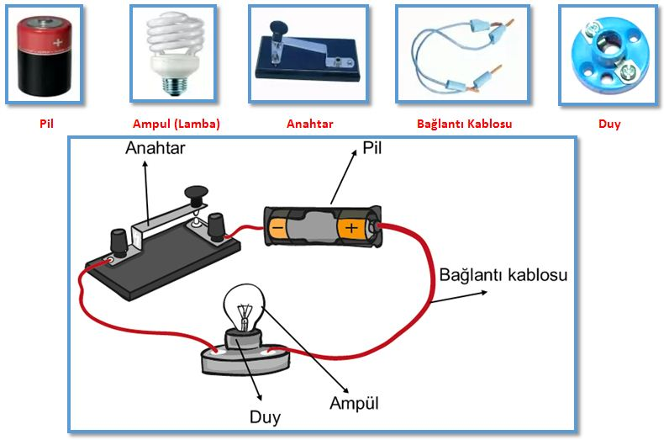  Devre Elemanları ve Basit Elektrik Devresi  Basit bir elektrik devresi kurabilmek için tüm devre elemanlarının birbirine iletken bağlantı kablolarıyla bağlanması gerekir. Eğer lamba ışık veriyorsa devre elemanları doğru şekilde bağlanmış demektir. Eğer lamba ışık vermiyorsa;  - Bağlantı kablolarının kopması,  - Pile doğru bağlantının yapılmamış olması,  - Pilin ömrünün tamamlanmış olması,  - Lambanın içerisindeki telin kopmuş olması gibi durumlardan biri ya da birkaçı meydana gelmiş olabilir.  Basit bir elektrik devresinde bulunan bir lambanın parlaklığını;  - Lamba sayısı ve  - Pil sayısı etkiler.  Basit bir elektrik devresinde bulunan bir lambanın parlaklığına lamba sayısının etkisi:  Lamba sayısı artarsa lamba parlaklığı azalır, lamba sayısı azalırsa lamba parlaklığı artar.  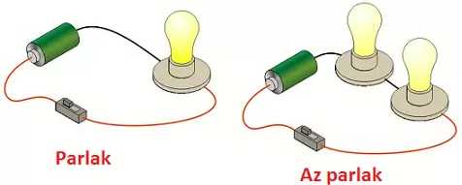  Basit bir elektrik devresinde bulunan bir lambanın parlaklığına pil sayısının etkisi:  Pil sayısı artarsa lamba parlaklığı artar, pil sayısı azalırsa lamba parlaklığı da azalır.  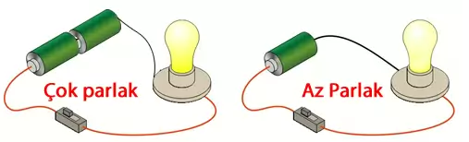  Yani lamba parlaklığı pil sayısı ile doğru orantılı, lamba sayısı ile ters orantılıdır.
III.BÖLÜM
Ölçme ve Değerlendirme: | *Boşluk doldurma, Eşleştirme, projeler, kavram haritaları, tanılayıcı dallanmış ağaç, yapılandırılmış grid, altı şapka tekniği, bulmaca, çoktan seçmeli, açık uçlu, doğru-yanlış, eşleştirme, boşluk doldurma, iki aşamalı test gibi farklı soru ve tekniklerden uygun olanı uygun yerlerde kullanılacaktır.  - Öğrenci ders kitabı 152-153. Sayfalardaki Alıştırma Yapalım etkinlikleri yaptırılacaktır.
IV.BÖLÜM
Dersin Diğer Derslerle İlişkisi:
V.BÖLÜM
Planın Uygulanmasıyla İlgili Diğer Açıklamalar:

………………………………….. Uygundur
Fen Bilimleri Öğretmeni ………………………………………
Okul Müdürü
www.FenEhli.com

